day08

一.选择器

1.伪元素选择器9:30

::before 元素前部增加内容

::after 元素后部增加内容

content: "" 是before和after伪元素必须写的

|  |
| --- |
| .aaa::before{  content: "$";  color: green;  }  .aaa::after {  content: "欢迎你";  font-size: 12px;  } |

2.属性选择器10:25

[属性名=属性值]{样式列表}

[属性名^=开头字符]{样式列表} 当前属性的值以什么字符开头

[属性名$=结尾字符]{样式列表} 当前属性的值以什么字符结尾

3.目标伪类选择器11:38

div:target 只的是被触发的目标,使用target伪类需要和a标签一起搭配,因为a标签的href属性具有锚点直接找到元素id的特性.

使用a的锚点触发某个元素的id,让该元素改变样式

|  |
| --- |
| <style type="text/css">  div {  width: 200px;  height: 100px;  border: 2px solid red;  /* 所有先消失 */  display: none;  }  /* 被激活的目标 给与显示的样式*/  div:target {display: block;}  </style>  </head>  <body>  <a href="#a">北京中心</a>  <a href="#b">深圳中心</a>  <a href="#c">上海中心</a>  <div id="a">北京的小伙伴中午吃烤鸭卤煮</div>  <div id="b">深圳的小伙伴中午吃猪脚饭佛跳墙</div>  <div id="c">上海的小伙伴吃咖喱鸡块生煎包</div>  </body> |

4.结构性伪类选择器 14:10

:first-child 指的是父元素中的第一个子元素,如需要特指子元素的标签或者其他选择器可以写在冒号前加以强调

:last-child 指的是父元素中的最后一个子元素

:nth-child(x) x指是父元素的第几个(x)子元素

:nth-child(even) 指偶数行的子元素

:nth-child(odd) 指奇数行的子元素

:nth-child(xn) xn的x指的是几的倍数,的子元素

二.flex布局15:16

1.flex的概念

弹性布局,是css3主推的一个布局方法,和传统的浮动布局,定位布局有点区别.给父元素增加一个display:flex属性,让这个元素变成弹性盒,从而使这个元素和它的子元素能够使用弹性布局的一些属性

(1)容器和项目

容器属性必须具备display:flex属性,相当于当前容器元素变成和使用flex弹性布局的容器方法,当然他的直接子元素也会默认可以使用项目的相关属性.容器和项目不能混用

(2)主轴和交叉轴

主轴就是项目在容器中的排列方向

交叉轴就是垂直于主轴的方向

(3)注意事项:一旦元素使用了flex布局,那么float和clear等属性将失效

2.容器属性

(1)主轴方向

指容器中项目的排列方向,有四个方向,可以任选其一

|  |
| --- |
| /* 默认 x轴从左向右排列*/  flex-direction: row;  /* x轴从右向左排列 */  flex-direction: row-reverse;  /* y轴从上向下排列 */  flex-direction: column;  /* y轴从下向上排列 */  flex-direction: column-reverse; |

(2)项目换行

|  |
| --- |
| /* 默认不换行 */  flex-wrap: nowrap;  /* 换行 */  flex-wrap:wrap;  /* 反向换行 */  flex-wrap: wrap-reverse; |

(3)排列和换行的简写

flex-flow: row wrap; 第一个是排列方向的值,第二个是换行的值

(4)主轴上项目的对齐方式

起点指的是主轴排序方向的起始点

justify-content: flex-start; 起点对齐默认

/* 终点对齐 */

justify-content: flex-end;

/* 居中对齐 */

justify-content: center;

/* 两端对齐 */ 两端对齐是按照一行内可以容纳的最多元素,左右两端贴住起始和结束为止,其它元素间距相等.

justify-content: space-between;

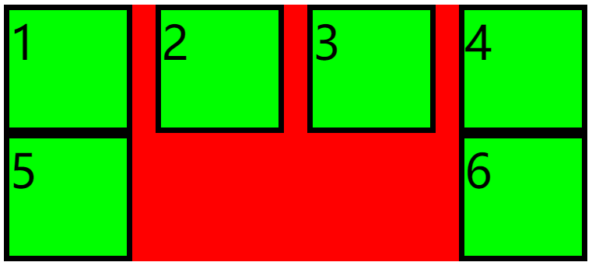

左右两侧距离起始和结束边的距离是两个元素之间距离的1/2, （左右两侧的间距为中间间距的一半）

justify-content: space-around;

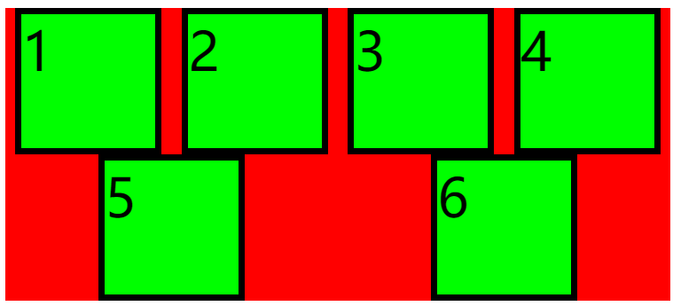

(5)交叉轴对齐方式

|  |
| --- |
| align-items: stretch; 只限于项目元素无固定高度,也没有指定高度,所以项目元素会使用父元素的高度,撑满交叉轴(默认的) |
| 前提:容器的高度必须有剩余空间  align-items: flex-start; 起点对齐  align-items: flex-end; 终点对齐  align-items: center; 居中对齐 |

练习项目:17:40